Zajíc a želva
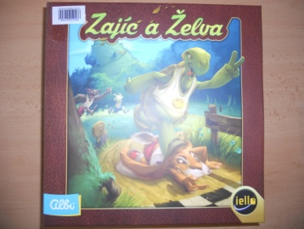
Počet hráčů: 2 – 5
Věk: 7+
Hrací doba: 20 minut
Cena: 273 Kč

Anotace:

Jak to bylo se zajícem a želvou, jste jistě všichni slyšeli. Co však už možná nevíte, je jak příběh pokračoval. Zajíc se totiž se svojí prohrou nesmířil a chtěl se utkat znovu. Želva přijala zajícův požadavek na odvetu a novina se rychle roznesla po kraji. Velký závod měl konečně začít a všichni účastníci již byli připraveni na slavné klání. Kdo bude nakonec oslavován jako nejrychlejší běžec v lese? Zajíc? Liška? Jehně, želva nebo snad vlk? Vsaďte na správné zvíře a nezapomeňte: kdo promešká start, jen těžko může vyhrát závod.

Hra obsahuje:

- 11 dílků Trasy
- 5 dřevěných figurek zvířátek
- 81 karet Závodů
- 5 karet počátečních sázek
- 5 Pomocných karet
- 1 startovací čára
- 1 stupínek vítězů
- 1 cílová páska
- 1 žeton Prvního hráče
- 5 žetonů Turbo
